**6.1.-6.24** По условию задачи **4.1-4.24** (для соответствующего варианта) определить вращающий механический момент сил, действующий на контур с током в однородном магнитном поле с индукцией В = 0,1 Тл, направление которого составляет с направлением дипольного магнитного момента контура угол α = [8(N - 1) + 4] град., где N – номер выполняемого варианта контрольной работы. Найти работу сил Ампера при изменении угла α на 180 град.

N = 86

**4.1-4.24.**По плоскому контуру сделанному из тонкого провода течёт ток силой I = 100 А. Определить индукцию магнитного поля, создаваемого эти током в точке О. Контур выбрать в соответствии с номером пятой задачи вашего варианта по таблице-2. Радиус контура R = 20 см.

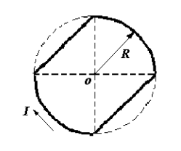

контур из таблицы 2